.

公开招标采购文件

正听招采[2020]032号

采购项目：三门县小蛇村居家养老中心配套设施采购项目

采购人：三门县蛇蟠乡小蛇村股份经济合作社
采购代理机构： 台州正听工程项目管理有限公司
招标监管机构：三门县蛇蟠乡公共资源交易中心
2020年8月

目 录
第一章 招标公告 3
第二章 投标须知 5
投标须知前附表 6
第一节 总则 7
第二节 招标文件 8
第三节 投标文件的编制 9
第四节 开标 11
第五节 评 标 11
第六节 授予合同 13
第三章 产品技术要求 14
第四章 评标办法及评分标准 26
第五章 合同主要条款 29
第六章 应提交的有关格式附件 33
附件一： 33
附件二： 34
附件三： 35
附件四： 36
附件五： 37
附件六： 38
附件七： 39
附件八： 40
附件九： 41
附件十: 42

：

第一部分 三门县小蛇村居家养老中心配套设施采购项目 招标公告

根据《中华人民共和国政府采购法》等相关规定， 台州正听工程项目管理有限公司 受三门县蛇蟠乡小蛇村股份经济合作社委托就三门县小蛇村居家养老中心配套设施采购项目进行公开招标，现欢迎符合相关条件的国内供应商前来参加投标。具体如下：
一、招标编号：正听招采[2020]032号
二、项目名称：三门县小蛇村居家养老中心配套设施采购项目。
三、招标范围：三门县小蛇村居家养老中心配套设施采购项目，包括家具、康复器材、电器、厨房用品等。具体详见招标文件第三部分项目技术规格书。
四、预算金额：23万元
五、供货期：签订合同10天内供货及安装完成。
六、合格的投标人应具备的资格要求：
1) 营业执照具有销售办公家具或家电经营范围等；
2）本项目不接受联合体投标。
符合以上资格的供应商均可参加投标。
七、报名时间、地址
1） 凡有意参加投标者，请于公告发布之日起，至三门县公共资源交易中心网站本项目招标公告发布的页面附件中下载招标文件。三门县公共资源交易中心网址：http://www.smztb.com。
2）本项目采用现场报名，于2020年8月 27 日上午8：30-11：00，下午14：00-16：00截至，报名地点：台州正听工程项目管理有限公司。地址：（三门县交通路327号5楼）进行现场报名，超过截止时间范围内拒不接受。
3） 招标文件每套售价300元（报名时缴纳），售后不退。
八、投标文件的递交
1） 投标文件递交的截止时间（投标截止时间，下同）为2020年8月28日上午9时30分，地点为三门县蛇蟠乡人民政府四楼开标大厅。
2） 逾期送达的或者未送达指定地点的投标文件，招标人不予受理。
九、投标保证金：
1、投标保证金的形式：现金，在递交投标文件的同时递交。
2、投标保证金金额：人民币肆仟元整（¥4000元）。
3、投标保证金缴纳截止时间：在投标截止时间前提交至开标现场。
4、投标保证金的有效期：同投标有效期。
十、联系方式：
采购方联系人：金书记
代理方联系人：叶青青 联系电话：0576-83231100

三门县蛇蟠乡小蛇村股份经济合作社
台州正听工程项目管理有限公司
三门县蛇蟠乡公共资源交易中心
2020年8月7日

第二部分 投标须知

投标须知前附表
序号 | 内 容 | 说明与要求
1 | 项目名称 | 三门县小蛇村居家养老中心配套设施采购项目
2 | 采购人 | 三门县蛇蟠乡小蛇村股份经济合作社
3 | 交货地点 | 三门县蛇蟠乡小蛇村
4 | 采购资金来源 | 自筹
5 | 采购内容 | 家具、康复器材、电器、厨房用品等
6 | 采购方式 | 公开招标
7 | 预算金额 | 人民币23万元
8 | 质量标准 | 依据现有的国家标准、规范，合格。
9 | 供货期 | 10 日历天内完成送货并安装完成（自合同签订起算）
10 | 投标担保 | 1、投标保证金的形式：现金，在递交投标文件的同时递交。  2、投标保证金金额：人民币肆仟元整（¥4000元）。  3、投标保证金缴纳截止时间：在投标截止时间前提交至开标现场。  4、投标保证金的有效期：同投标有效期。
11 | 投标文件的份数 | 技术资信标、商务标各正本1份、副本4份
12 | 投标文件的提交 | 截止时间：2020年8月28日上午9 ：30  提交地点：三门县蛇蟠乡人民政府四楼开标大厅
13 | 开标时间及地址 | 2020年8月28日上午9：30  地址：三门县蛇蟠乡人民政府四楼开标大厅
14 | 报价方式 | 总报价
15 | 评标办法及评分标准 | 综合评分法
16 | 投标文件密封及装订 | 技术资信标和商务标分开装订成册，单独密封。投标文件应采用固定装订，不得采用活页装订（活页装订是指用卡条、抽杆夹、订书机等形式装订，使标书可以拆卸或者在翻动过程中易脱落的一种装订方式）。采用活页装订的投标文件按无效标处理。
17 | 开标顺序 | 先开技术资信标，待技术资信标评定结果公布后，再开商务标。
18 | 评标结果公示 | 评标结束后，评标结果公示于三门县公共资源交易中心（http：//www.smztb.com），公示期为3日（最后一日为工作日）。
19 | 投标文件有效期 | 90日历天
20 | 签订合同 | 中标通知书发出后10日历天内
21 | 付款方式 | 合同签订后供货并安装完成后待上级部门资金补助到位后付至合同总价的95%，余下5%作为质保金，质保期（1年）满后（无息）退回。质量保证金保证期限为1年。
22 | 履约担保 | 履约保证金为合同价的10%（签订合同前汇入业主指定帐户）；全部设备到货安装完成且验收合格后5天内无息退还履约保证金。
23 | 解释 | 本招标文件的解释权属于采购人
24 | 其他 | - 招标文件资料费以现金方式在提交投标文件的同时提交。

第一节 总则

1.适用范围
本招标文件适用于三门县小蛇村居家养老中心配套设施采购项目的招标、评标、定标、验收、合同履约、付款等（法律、法规另有规定的，从其规定）。

2.定义
2.1“招标采购人”系指三门县蛇蟠乡小蛇村股份经济合作社（采购人）和组织本次招标的代理机构。
2.2“投标人”指按照本文件规定获得招标文件并向采购人提交投标文件的单位。
2.3“产品”系指供方按招标文件规定，须向采购人提供的一切设备、保险、税金、备品备件、工具、手册及其他有关技术资料和材料。
2.4“服务”系指招标文件规定投标人须承担的设备运输、装卸、安装、产品保护、调试、试运行、有关行业专管部门验收、售后服务、维保等工作。
2.5“项目”系指投标人按招标文件规定向采购人提供产品和服务。
2.6“书面形式”包括信函、传真、电报、电子文档等。

3.招标方式
3.1本次招标采用公开招标方式进行。

4.投标委托
4.1投标人代表须携带居民身份证。如投标人代表不是法定代表人，须有法定代表人出具的授权委托书。

5.投标费用
1、不论投标结果如何，投标人均应自行承担所有与投标有关的全部费用（招标文件有相反规定除外）。

6.转包与分包
6.1本项目严禁转包和违规分包，且不得再次分包。

7.特别说明：
7.1投标人投标所使用的资格、信誉、荣誉、业绩与企业认证必须为本法人所拥有。投标人投标所使用的采购项目实施人员可以为其控股公司的工作人员。
7.2投标人在投标活动中提供任何虚假材料或从事其他违法活动的，其投标无效，并报监管部门查处；中标后发现的，中标人须依照《政府采购供应商投诉处理办法》、《中华人民共和国消费者权益保护法》第49条之规定双倍赔偿采购人。且民事赔偿并不免除违法投标人的行政与刑事责任。
7.3投标人应仔细阅读招标文件的所有内容，按照招标文件的要求提交投标文件。投标文件应对招标文件的要求作出实质性响应，并对所提供的全部资料的真实性承担法律责任。

8.质疑和投诉
8.1投标人认为招标文件、招标过程和中标结果使自己的合法权益受到损害的，应当在知道或者应知其权益受到损害之日起七个工作日内，以书面形式向采购人、采购代理机构提出质疑。投标人对招标采购人的质疑答复不满意或者招标采购人未在规定时间内作出答复的，可以在答复期满后十五个工作日内向同级采购监管部门投诉。
8.2质疑、投诉应当采用书面形式，质疑书、投诉书均应明确阐述招标文件、招标过程和中标结果中使自己合法权益受到损害的实质性内容，提供相关事实、依据和证据及其来源或线索，便于有关单位调查、答复和处理。

第二节 招标文件

9.招标文件的组成
本招标文件由以下部分组成：
（1）招标公告；
（2）投标须知及投标须知前附表；
（3）产品技术要求；
（4）评标办法及标准；
（5）合同主要条款；
（6）投标文件格式。

10.投标人的风险
投标人没有按照招标文件要求提供全部资料，或者投标人没有对招标文件在各方面作出实质性响应是投标人的风险，并可能导致其投标被拒绝。

11.招标文件的澄清与修改
11.1投标人在下载或收到招标文件后，若有问题需要澄清，应于招标文件规定的时间内，以书面形式向采购人提出，采购人将统一在三门县公共资源交易中心“网址： http://www.smztb.com”答复，由投标人自行下载。采购人及招标代理机构的任何工作人员对投标人所作的任何口头解释、介绍、答复，只能供投标人参考，对采购人无任何约束力。
11.2招标文件澄清或者修改的内容可能影响投标文件编制的，采购人将于投标截止时间15日前在三门县公共资源交易中心（网址：http://www.smztb.com）修改招标文件，由投标人自行下载。
11.3招标文件的澄清、修改、补充等内容如发现网上下载的与书面备案内容不一致时，均以书面备案形式明确的内容为准。当招标文件、招标文件的澄清、修改、补充等在同一内容的表述上不一致时，以最后发出的书面备案文件为准。
11.4招标文件的澄清、修改、补充等内容将在三门县公共资源交易中心网上发布。这些内容作为招标文件的组成部分，对投标人起约束作用。投标人开标前应随时关注网站上的最新信息。
11.5招标文件（包括澄清、修改、补充文件、书面答复等）未经采购人备案盖章的一律无效。

第三节 投标文件的编制

12.投标文件的组成
投标文件由技术资信标、商务标二部分组成。
12.1技术资信标包括：
（1）法定代表人授权书（附件八）；
（2）投标人情况一览表（附件五）；
（3）项目实施人员一览表（附件六）；
（4）商务及技术需求响应表（附件七）
（5）技术方案：
①投标产品技术规格；
②项目实施方案（包括总体施工部署、工期、工作时间进度表、运输、供货措施、现场安装管理计划等）；
③售后服务承诺（质保期、对用户故障的响应、处理、售后服务网点等）；
（6）营业执照；
（7）技术资信评分表中涉及到打分的资料；
（8）投标人认为可以证明其能力的其他材料。
12.2商务标包括：此报价为投标人一次性报出唯一的最终价格，包含其它一切所涉及的费用。
A、投标函（附件一）；
B、开标一览表（附件二）；
C、投标报价明细表（附件三）；
D、诚信投标承诺书（附件四）。

13.报价及服务时间要求：
13.1报价方式：本项目采用投标总报价的方式报价，由投标人根据自身实力和企业内部经济测算,结合市场价格信息、管理技术水平,综合测定后报价。
13.2报价内容：投标报价应是招标文件所确定的采购范围内全部工作内容的价格表现。投标报价必须包括家具成品材料费、设计费、运输装卸费、安装费、各类保险费、投标费用、税金、培训费、验收费、检测费、质保期内维修服务费等在内，为履行合同或政策性文件规定的义务和责任需支付的所有各项费用 。投标人所投报的投标报价为整个项目的总报价，如有漏项，视同已包含在其它项目中，合同单价不作调整，数量按实调整。总报价以人民币元计，保留整数。
13.3投标报价明细表及开标一览表中每单项必须填写单价和合价, 其它属于招标内容范围内而未列入清单子目内的，视为己包含或分配到清单的其他单价或合价之中。
13.4 附件中除空白部分由投标人自报外，其余内容不得变更，否则可能引起评标扣分。

14.投标文件的有效期
14.1自投标截止日起90日历天内，投标文件应保持有效。有效期短于这个规定期限的将被拒绝。
14.2在特殊情况下，采购人可与投标人协商延缓投标文件的有效期，这种要求和答复均以书面形式进行。在这种情况下，保证金的有效期也相应延长。
14.3投标人可拒绝接受延期要求而不会导致保证金被没收。同意延长有效期的投标人不能修改投标文件。
14.4中标人的投标文件自开标之日起至合同履行完毕止均应保持有效。
14.5在投标有效期内，中标人具有与其他采购人直接签订同类政府采购合同的资格。

15.投标担保
15.1投标人在递交投标的同时，应按前附表规定递交投标担保。
15.2未中标的投标人，其投标保证金在开标结束后无息退还。
15.3中标人的投标保证金在合同签订后五个工作日内无息退还。
15.4有下列情形之一的，投标保证金将不予退还：
（1）投标人在投标有效期内撤回投标文件的；
（2）中标人未能在规定期限内提交履约保证金或签署合同协议；
（3）投标人在投标过程中弄虚作假，提供虚假材料；
（4）投标人在投标期间内有串标、哄抬标价等违规违法行为；
（5）其他严重扰乱招投标程序的。

16.投标文件的份数和签署
16.1投标人按本须知前附表规定的份数递交投标文件。
16.2招标文件附件中要求签署或盖章的，投标人均按要求签署或盖章。
16.3投标文件不得涂改和增删，如有错漏必须修改，修改处须加盖单位公章或法人代表或委托代理人印章或签字。
16.4当正本与副本不一致时，以正本为准。如未注明正副本的，由评标委员会或工作人员随机抽签确定一本作为正本。

17.投标文件的装订、密封与标志
17.1投标人应将投标文件按规定密封，并注明项目名称、投标人名称及标函名称。
17.2密封袋封口处加盖单位公章或法人代表或委托代理人印章或签字。
17.3投标文件的密封及装订要求详见本须知前附表。

18.投标文件的递交
18.1投标人应按本须知前附表规定的截止时间和地点提交投标文件，同时需满足以下要求，否则该投标文件予以拒收：
1）投标人应按本须知前附表规定的地点，于截止时间前提交招标文件；
2）投标人出具投标担保确认单，以证明其已提交投标担保；
3）投标人法定代表人或委托代理人（必须出具本项目授权委托书原件，参考样张附后）必须参加开标会议，经采购人确认身份后（采购人对其身份不明的，须出具身份证或驾驶证原件）再签名报到，以证明其出席开标会议。

19.投标文件的补充、修改或者撤回
投标人在规定的截止时间前，可以对所递交的投标文件进行补充、修改或者撤回，并书面通知招标方。补充、修改的内容为投标文件的组成部分。投标截止时间后，投标人不得撤回、修改投标文件。修改后重新递交的投标文件应当按本招标文件的要求签署、盖章和密封。

第四节 开标

20.开标
20.1采购人将于投标截止期的同一时间按前附表所规定的地点公开举行开标会议；
20.2开标会议由采购人组织并主持。
20.3开标顺序：详见本须知前附表。

21.投标文件公布
21.1由投标人或其推选的代表检查投标文件的密封情况，未按招标文件要求密封的投标文件则退还投标人，经确认无误后，由有关工作人员当众拆封，宣读投标承诺的主要内容。
21.2采购人将对开标过程进行记录，以存档备查。

第五节 评 标

22.评标会议
22.1评标委员会由采购人依法组建，负责评标活动。
22.2开标结束后，开始评标，评标采用保密方式进行。

23.评标过程的保密
23.1开标后，直至授予中标人合同为止，凡属于对投标文件的审查、澄清、评价和比较的有关资料以及中标候选人的推荐情况，与评标有关的其他任何情况均严格保密。
23.2在投标文件的评审和比较、中标候选人推荐以及授予合同的过程中，投标人向采购人和评标委员会施加影响的任何行为，都将会导致其投标被拒绝。
23.3中标人确定后，采购人不对未中标人就评标过程以及未能中标原因作出任何解释。未中标人不得向评标委员会组成人员或其他有关人员索问评标过程的情况和材料。

24.评标顺序
资格审查→技术资信标评审→商务标评审→决标。

25.投标文件的澄清
25.1评标委员会可以书面方式要求投标人对其投标文件中细微偏差作必要的澄清、说明或者补正。细微偏差是指投标文件在实质上响应招标文件要求，但在个别地方存在漏项或者提供了不完整的技术信息和数据等情况，并且补正这些遗漏或者不完整不会对其他投标人造成不公平的结果。细微偏差不影响投标文件的有效性。澄清、说明或者补正应以书面方式进行并不得超出投标文件的范围或者改变投标文件的实质性内容。但根据本节错误的修正的规定，凡属于评标委员会在评标中发现的算术错误进行核实的修改不在此列。
25.2评审过程中，评标委员会可能以书面形式通知投标人要求投标人就投标文件中的内容进行答辩，投标人应按要求进行答辩。如属于实质性偏离或符合无效响应条件的，应当询问供应商，并允许供应商进行陈述申辩，但不允许其对偏离条款进行补充、修正或撤回。
25.3凡评标委认员会认为投标人所报的服务产品价格明显偏离市场价格的，可要求投标人限期提供该服务产品价格的来源依据，投标人不能提供价格来源依据，或者评标委员会认为其价格来源依据不合理的，则以无效标处理。

26.投标文件的评审
26.1投标文件有下列情形之一的，由评标委员会初审后按无效标处理：
（1）投标人递交两份或多份内容不同的投标文件，或在一份投标文件中对同一招标项目报有两个或多个报价，且未声明哪一个有效，按招标文件规定提交备选投标方案的除外；
（2）投标报价超过预算价（上限价）的或明显偏离市场价格的；
（3）投标人资格不符合招标文件要求的；
（4）未按招标文件要求提交投标保证金的；
（5）投标文件未按招标文件签署条款要求签章的；
（6）投标文件的份数不符合招标文件前附表要求的；
（7）投标文件未按招标文件要求编制或字迹模糊、辨认不清的；
（8）不符合招标文件的实质性要求的（打“▲”条款）；
（9）法律法规有规定的。
26.2投标文件有下列情形之一的，经评标委员会详细评审后认定该投标文件对招标文件要求存在重大偏离的，则该投标文件按无效标处理：
（1）技术资信标评审中规定作无效标的；
（2）经商务标差错修正后，属招标文件报价要求中规定无效标的；
（3）招标文件中其他内容明确规定作无效标的。
26.3评标委员会在评标过程中发现投标人的投标文件存在以下情形之一的，应当向投标人质询，如投标人拒绝说明或不能合理说明理由的，则评标委员会应认定该投标人,有串通投标的嫌疑，其投标文件按无效标处理：
（1）投标文件内容存在错漏之处一致或异常雷同现象；
（2）投标文件由同一单位或同一人编制；
（3）投标文件由同一台电脑编制或同一附属设备打印；
（4）投标报价涉嫌故意拉高或压低投标报价。
所有投标被否决的，则本次招标失败，重新组织招标。

27.评标原则及评标办法
27.1评标原则。评标委员会必须公平、公正、客观，不带任何倾向性和启发性；不得向外界透露任何与评标有关的内容；任何单位和个人不得干扰、影响评标的正常进行；评标委员会及有关工作人员不得私下与投标人接触。
27.2评标办法。本项目具体评标内容及评分标准等详见《第四章：评标办法及评分标准》。

第六节 授予合同

28.中标通知书
28.1采购人根据评标结果，按照《中华人民共和国招标投标法》的要求，中标候选人应当在三门县公共资源交易中心网站接受公示。
28.2采购人应当确定中标候选人为中标人。中标候选人放弃中标，或者因不可抗力或者自身原因不能履行采购合同的，或者因其他情形造成其资格无效的，本次招标失败，重新组织招标。
28.3 采购人向中标人发出中标通知书，同时将中标结果在三门县公共资源交易中心网站上发布，不再另行书面通知未中标的投标人。
28.4 中标通知书对采购人和中标人具有法律约束力。中标通知书发出后，采购人改变中标结果或者中标人放弃中标的，应当承担法律责任。

29.合同签订
29.1自中标通知书发出之日起10个日历天内，采购人应当与中标人按照招标文件和中标人的投标文件订立书面合同。采购人与中标人不得再行订立背离合同实质性内容的其他协议。
29.2采购人与中标人须根据国家、省、市有关合同管理的规定及招标文件、投标文件，草签合同，并在三门县公共资源交易管理办公室备案，正式签订承包合同。

30.履约保证金
30.1中标人应在签定合同之前,将履约保证金按本招标文件规定汇入招标人指定账户，如中标人不及时提交履约保证金或不按时与采购人签订合同，采购人将有充分理由废除授标，并没收其投标保证金。
30.2签订合同后，如中标人不按双方签订合同约定履约，则没收其全部履约保证金，履约保证金不足以赔偿损失的，按实际损失赔偿。

第三部分 产品技术要求

第一节 采购概况
（一）采购清单
产品名称 | 产品图片 | 规格 | 单 位 | 数 量 | 参数 | 备注
广式双眼大锅灶(燃气型) | 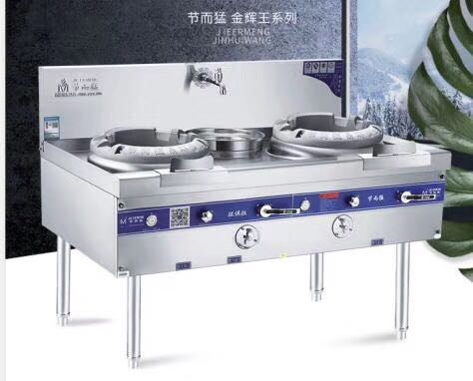 | 1500W*800D *(800+280) | 台 | 1 | 优质发纹SUS304不锈钢板制造，台面δ=1.2mm，面板、侧板、后板δ=0.8mm台面保温层25mm～30mm厚高温隔热玻璃纤维板炉内胆δ2mm A3铁板炉架40*40角铁 (国标)锅围、尾撑δ=1.2mm不锈钢板配耐火砖及硅酸铝耐火材料脚Φ48厚壁铁管外套Φ50不锈钢管，连不锈钢可调节脚节能炉芯配助燃鼓风机、摇摆龙头、可放Φ700mm大锅，电量：0.75KW/1PH/220V。  质保时间 (12个月)
双耳钱锅 | 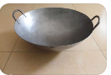 | 外径39-40cm；外径7000mm  高13cm | 口 | 2 | 铁锅  质保时间 (12个月)
水龙头 | 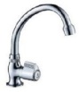 | 总高：29CM，宽度23CM | 个 | 2 | 单把单孔，阀芯类型：精密意大利进口陶瓷片阀芯，出水高度：17CM，主体选用优质62精铜锭，电镀采用先进的电镀工艺处理。  质保时间 (12个月)
沐浴头 | 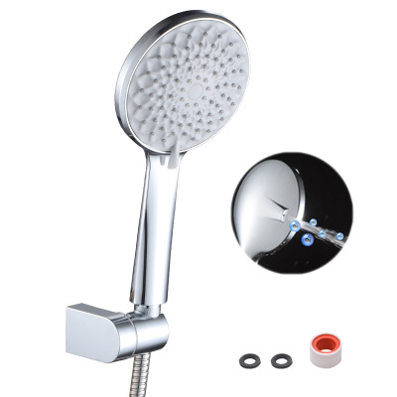 | / | 个 | 6 | 产品材质 ABS  产品类型 手持花洒  产品功能 五功能  服务信息 质保时间 (12个月)  （包括三角阀和软管）
1.5匹空调 | 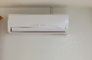 | / | 台 | 6 | 电压/频率（V/HZ）：220/50  空调类型：挂壁式  变频  制冷量(W)：≥3500W  制冷功率（W）≥1000W  制热量(W)：≥3800W  制热功率（W）≥1050W  内机噪音≤41dB  外机噪音≤54dB  循环风量≥600(m3/h)  能效等级 3 级  质保时间 (36个月)  （包括支架和铜管）
2匹空调 |  | / | 台 | 5 | 空调类型：挂壁式  变频  额定制冷量（(W）≥7000  制冷功率（(W）≥2070  额定制热量（(W）≥7850+2200  制热功率（(W）≥2000+2200  室内机噪音dB(A) ≤46  循环风量(m3/h) ≥1000  能效等级3级  质保时间 (36个月)  （包括支架和铜管）
3匹空调 | 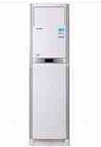 | / | 台 | 2 | 制冷量（Ｍ）≥4800  制冷功率（Ｍ）≥1410  制热量（Ｍ）≥5300  制热功率（Ｍ）≥1570+1400  电加热功率（Ｍ）≥1400  噪音量室内≤45  噪音量室外≤55  循环风量≥800(m3/h)  能效等级3级  质保时间 (36个月)  （包括支架和铜管）
冰柜 | 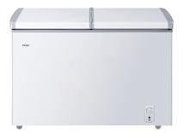 | 产品尺寸（mm）1110*745*905 | 台 | 1 | 制冷控制系统：机械控温；  箱门结构：蝶型门双温柜，冷藏冷冻双温区；  冷冻能力（kg/12h）：≥5；  断电保护；  总容积≥220L，冷冻室≥100L，冷藏室≥120L；  能效等级3级；  质保时间 (36个月)
消毒柜 | 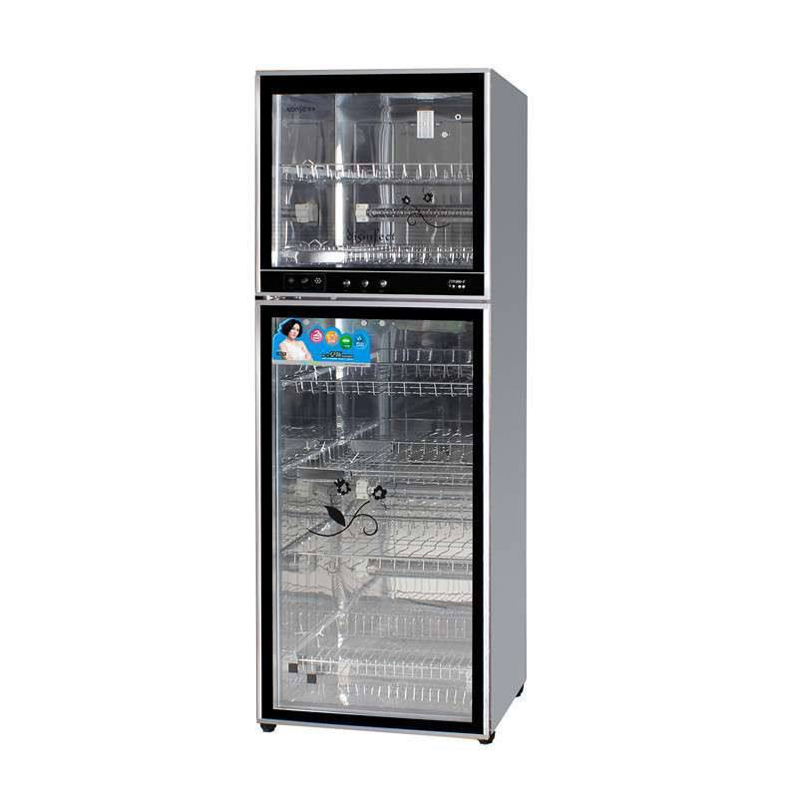 | / | 台 | 1 | 立式消毒柜，独立双层空间，上下室独立操控。上层中温烘干；下层高温消毒  面板材质：高强度全钢化玻璃  温控开关，自动断电  容积≥180升  消毒星级：二星级  消毒方式： 高温  消毒时间：≥15min  烘干温度（上室）≥50摄氏度，消毒温度（下室）≥120℃  质保时间 (12个月)
浴霸 | 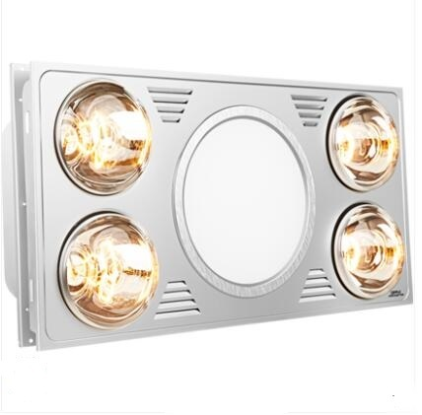 | / |  | 6 | 材质：铝面板+铁塑双箱  开关方式：按键开关  功能：四灯暖、换气、照明  功率：≥1130瓦（灯暖1100+换气30），照明≥12W。  安装方式：集成吊顶  配件：开关、金属抱箍、安装附件、止逆阀、排风管、说明书  质保时间 (12个月)
电风扇 | 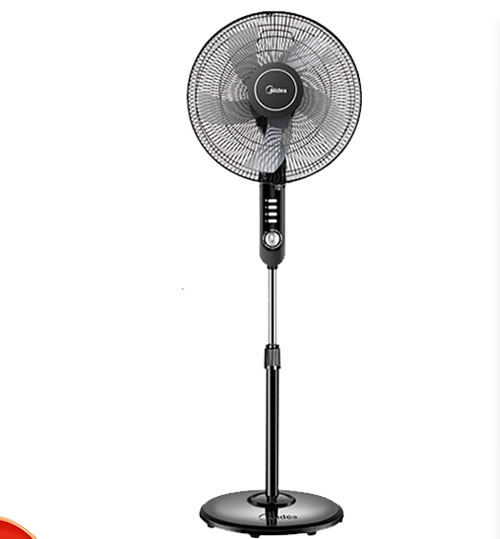 | / | 台 | 1 | 定时范围：≥1h  档位：3  控制方式：机械式  能效等级：一级  产品类型：落地式  送风方式：摇头  电源方式：交流电  叶片数量 (片)：5片  质保时间 (12个月)
开水器 | 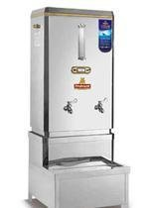 | / | 台 | 1 | 1标准机开水器外壳为SUS304#不锈钢1.0MM厚乳白烤漆材料制造，尺寸为400*180*600mm，配有基座，基座外壳为SUS304#不锈钢1.0MM厚乳白烤漆材料制造，基座尺寸为400*320*765mm，内置有400G反渗透机和3G压力罐，尺寸允许误差±5cm。  2配置落地式或台式不锈钢底座  3电源为380V电压，并且为三相五线制接线方式，功率为12KW  4开水器出水分为开水和冷水2个电子出水龙头，其中开水出水温度≥96度  5前端净水：含RO水处理立式基座,达到国家直饮水要求。  6开水器加热方式为即热式，极小加热容积的优化设计，加热容积≤3升，智能水电联动系统，持续稳定出开水≥120L/h  7内胆和加热管为食品级316不锈钢材质。全封闭长寿命设计，解决通常开水器饮水二次污染问题。  8 100%新鲜纯开水，避免阴阳水、千沸水、隔夜水。  9开水器在无用水情况下无耗电，系统自动控制管理，无需人工值守，降低管理成本  10智能微电脑多点水位探测技术，自动管理整机水位，全面防止设备干烧和损坏，杜绝安全隐患。  质保时间：36个月
净水器 | 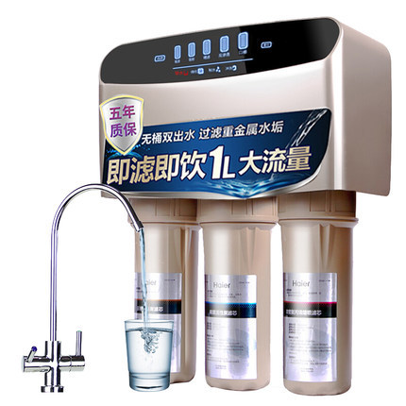 | / | 台 | 1 | 主机尺寸（cm）：38×24×52  主机重量（kg）：6.5  工作温度（TEM）：5℃—40℃  PH范围：6.5—8.5  工作压力（MPA）：0.1—0.3  出水水质浊度：≤0.1HTV  除氯率（%）：≥95%  产水量（升/小时）：≥120  质保时间：36个月
电视机 | 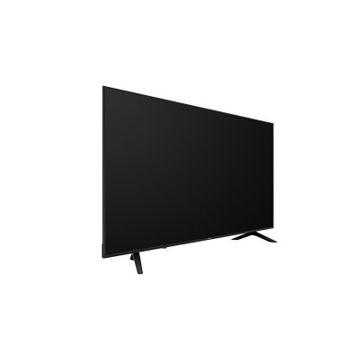 | 屏幕尺寸  50英寸 | 台 | 1 | 支持格式（高清）2160p  屏幕分辨率 超高清4K  单屏重量（kg）9.0  单屏尺寸（宽*高*厚）mm  1127×656×86  外包装尺寸（宽*高*厚）mm  1251×155×797  含底座重量（kg）9.3  含外包装重量（kg）13.5  含底座尺寸（宽*高*厚）mm  1127×720×256mm  质保时间 (36个月)  （包括支架）
电视机 | 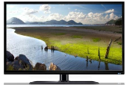 | 屏幕尺寸  32英寸 | 台 | 6 | 单屏重量（kg）3  单屏尺寸（宽*高*厚）mm  730*436*78  外包装尺寸（宽*高*厚）mm  814*518*117  含底座重量（kg）4  含外包装重量（kg）5  含底座尺寸（宽*高*厚）mm  730*473*150  质保时间 (36个月)  包括支架
电饭锅 | 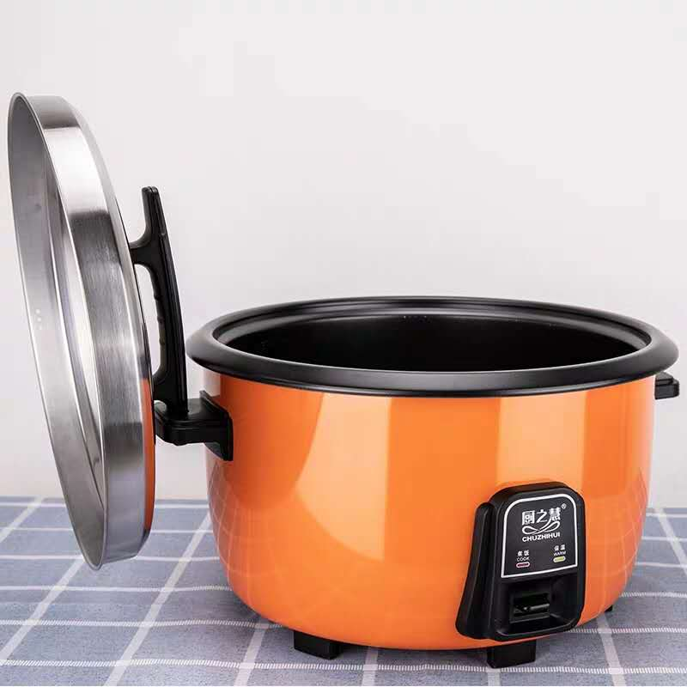 | / | 只 | 1 | 控制方式: 机械式  加热方式: 底盘加热  内部加厚≥23Ｌ  质保时间 (12个月)
高压锅 | 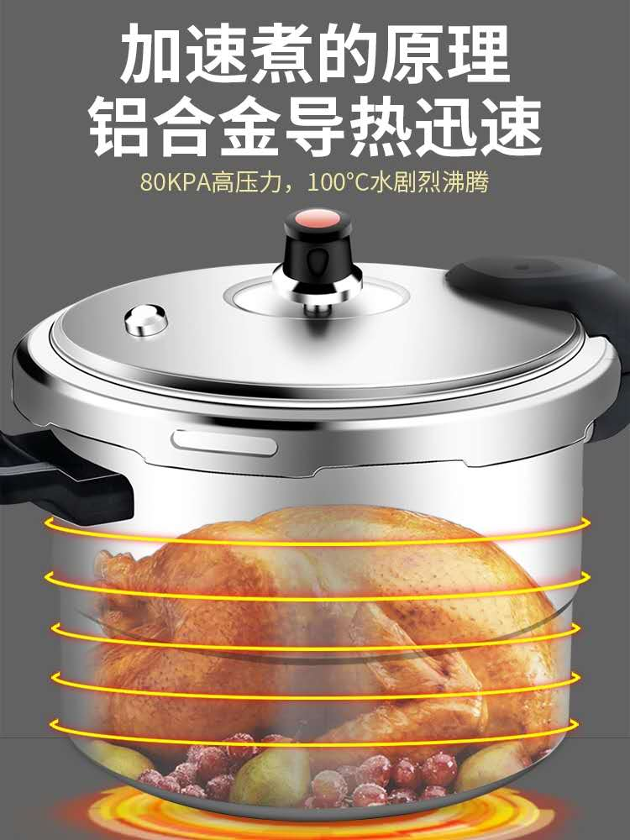 | / | 只 | 1 | 材质: 铝合金  家用燃气通用22/24cm防爆小压力锅  质保时间 (12个月)
热水器 | 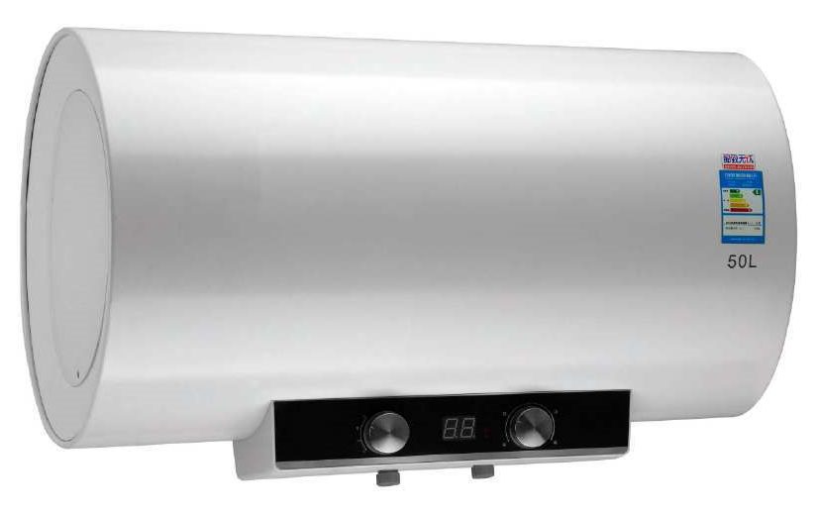 | / | 台 | 6 | 控制方式 机械式  产品款式 横式  能效等级 二级  额定电压 (V) 220V  额定功率 (w) 2000w  内胆材质 蓝钻内胆  产品尺寸（长*宽*高）(mm) 385*385*698mm  加热功率≥1500W  产品容量≥50L  质保时间 (12个月)
1米6办公桌 | 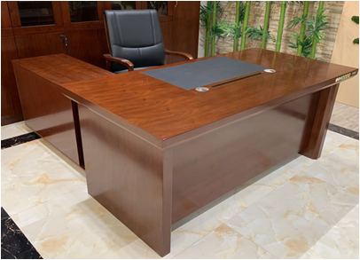 | 1600W*800D*760H | 张 | 7 | 贴面：胡桃色，胡桃木皮，木皮厚度0.6mm，经防潮、防虫、防腐处理；基材：采用环保E1级中密度纤维板，经防潮、防虫、防腐处理；甲醛含量≤5.0mg/100g，密度为0.74g/cm³，吸水厚度膨胀率为3.9%，含水率7.4%，表面结合强度1.6MPa。油漆：油漆采用PU聚酯漆，底漆采用PE不饱和树脂漆，采用5底3面的油漆工艺；面漆挥发性有机化合物（V0C）含量403g/L,甲醛、二甲苯、乙苯含量总为7.8%，面漆，色泽均匀，主次分明，木纹清晰；五金配件：采用优质锁具、五金配件。质保时间 (12个月)
1米4办公桌 | 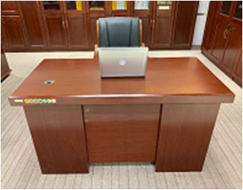 | 1400W*680D*750H | 张 | 2 | 贴面：胡桃色，胡桃木皮，木皮厚度0.6mm，经防潮、防虫、防腐处理；基材：采用环保E1级中密度纤维板，经防潮、防虫、防腐处理；甲醛含量≤5.0mg/100g，密度为0.74g/cm³，吸水厚度膨胀率为3.9%，含水率7.4%，表面结合强度1.6MPa。油漆：油漆采用PU聚酯漆，底漆采用PE不饱和树脂漆，采用5底3面的油漆工艺；面漆挥发性有机化合物（V0C）含量403g/L,甲醛、二甲苯、乙苯含量总为7.8%，面漆，色泽均匀，主次分明，木纹清晰；五金配件：采用优质锁具、五金配件。  质保时间 (12个月)
松木1米2床配一个床头柜 | 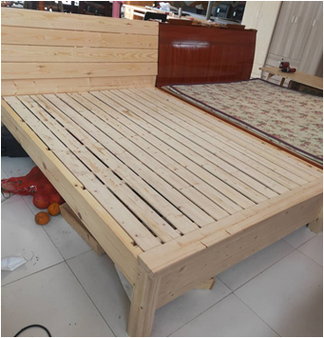 | 床：  1900W*1200D*低头420H*床头1000H  床头柜：45w*45D*44H | 张 | 12 | 1. 材质：纯实木(松木)  2、需安装，质保时间 (12个月)。
2门衣柜 | 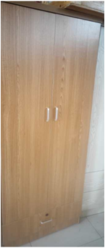 | 800W*500D*  1950Ｈ | 只 | 6 | 1. 材质：人造板  2、样式：双开门  3、需安装，质保时间 (12个月)。
办公椅 | 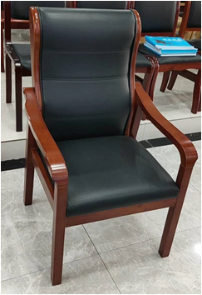 | 常规 | 把 | 9 | 1、面料：采用优质西皮，柔软贴手，透气性好； 2、海绵：采用优质高密度定型海绵，密度为30KG/M3。高密度泡棉及超弹力定型海棉，软硬适中，不变形，回弹性好，抗疲劳能力强，坐感舒适，椅靠背及椅座参照人体体态制成； 3、椅架：采用优质橡胶木椅脚架及扶手，面漆和底漆采用优质环保水性油漆，经“五底三面”油漆工艺处理，漆膜坚硬耐磨、光泽高，有优异的耐化学性、耐热性，良好的附着力、耐黄变、高透明度，抗刮性良好、耐磨，光泽柔和、手感细腻、硬度高。质保时间 (12个月)
书画椅 | 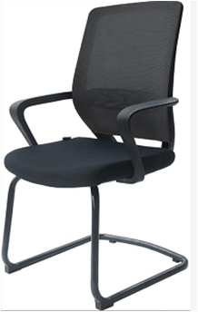 | 常规 | 把 | 6 | 选用优质网布，细腻、使用时间长，厚度适中；（采用优质西皮，经液体浸色及防潮、防污等工艺处理，使皮面更加柔软舒适，光泽持久；柔软且富有韧性、手感良好，具有冬暖夏凉效果；）  海绵：软质聚氨酯泡沫，采用进口55#高密度、高弹性海绵；座面≥35KG/立方米阻燃高密度高回弹泡绵，靠背采用≥25KG/立方米高密度回弹泡绵优质尼龙五星脚架，进口合成尼龙树脂脚轮，脚轮转动平动应轻快、灵活、无破损、连接牢固；  需安装，质保时间 (12个月)
橡木麻将椅 | 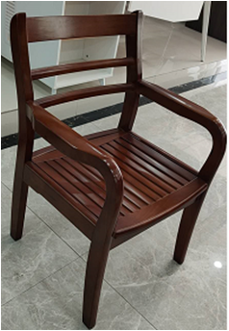 | 常规 | 把 | 26 | 椅架：采用优质橡胶木椅脚架及扶手，面漆和底漆采用优质环保水性油漆，经“五底三面”油漆工艺处理，漆膜坚硬耐磨、光泽高，有优异的耐化学性、耐热性，良好的附着力、耐黄变、高透明度，抗刮性良好、耐磨，光泽柔和、手感细腻、硬度高。  质保时间 (12个月)
2米书画桌 | 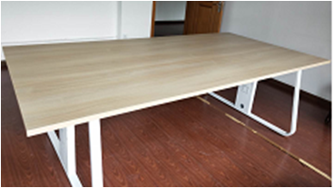 | 2000W*1000D*750H | 张 | 1 | 材质：三聚氰胺板（含铁架）  质保时间 (12个月)
长方餐桌(带6把椅子) | 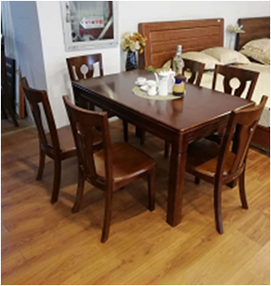 | 长方餐桌：1330W*830D*750H；  椅子：常规 | 套 | 4 | 1、基材使用橡胶木、木材含水率为 12%以下，并注意卫生标准防菌、防虫蛀、无腐烂变质、无夹杂泥沙及金属杂物。2、木制家具表面须选用实木，实木应木纹流畅，色泽纹理一致，接缝处自然均匀无瑕疵，不允许有脱胶、鼓泡、压痕、划伤、胶渍等，要保持台面的力度均衡。3、木制家具接缝处自然均匀，不透胶，无明显裂痕：木材含水率等相关技术指标符合国家标准。4、需安装，质保时间 (12个月)
档案柜 | 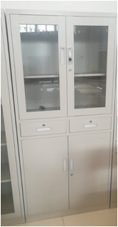 | 850W*1800H * *400D（这个尺寸是标准的文件柜尺寸，如果隔板分开是可以刚好放下5层国标A4文件盒的大小空间。） | 只 | 11 | 优质冷轧钢板（优质铁皮柜原材一般都会采用宝钢、唐钢等国家优质冷轧钢板）  质保时间 (12个月)
药柜 | 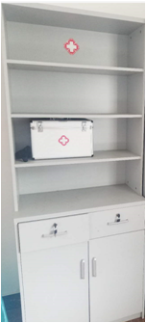 | 1800W*850D*400H | 只 | 1 | 材质：三聚氰胺板  层板厚度大于等于3mm  质保时间 (12个月)
药箱 |  | 常规 | 只 | 1 | 材质:铝板+密度板 款式:手提 风格:职业 颜色:银灰 图案:纯色 硬度:硬  规格:40X26X18 容量:2.7KG）  质保时间 (12个月)
麻将桌 | 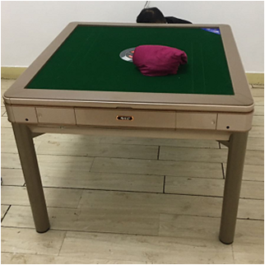 | 常规 | 张 | 4 | 40桌面，净桌面带绒布87.5×87.5厘米见方，安装上外边框1.02米见方。  质保时间 (12个月)
卧式健身车磁控老年人康复训练脚踏车上下肢康复训练器材 | 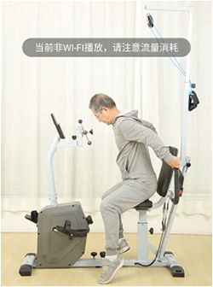 | / | 件 | 1 | 商品毛重：37.0kg；  飞轮重量：≤8kg；  阻力调节：手动磁控；  传动方式：皮带；  功能：康复器械；  质保时间 (12个月)
电动康复脚踏车 | 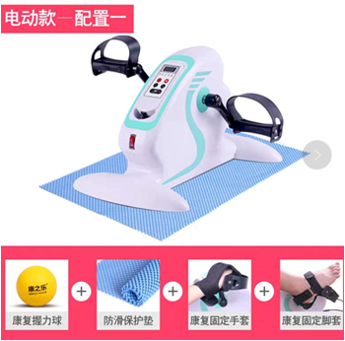 | / | 件 | 1 | 额定电压：220w  产品尺寸：48*38*29cm  额定功率：70w  机身材质：ABS树脂  额定频率：50Hz  速度档位：12档速度调节  电子屏显示：速度、时间、距离、卡路里  质保时间 (12个月)
康复器材中风偏瘫上下肢脚踏车 手部力量康复训练器材器械 | 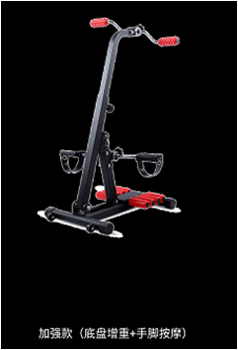 | 尺寸：42*41*105cm | 件 | 1 | 材质：优质碳钢  毛重：10kg  承重：200斤  功能：康复；  车用安全带，装甲防滑脚蹬，前后高低可调座椅  质保时间 (12个月)

注：图片样式仅作参考，具体以采购人的要求为准；
1、以上数量具体结算时按实调整。

2、以上产品尺寸允许偏差范围为±20mm。

二、项目其它要求

1、投标人在投标时必须明确产品主材和配件相应的品牌、型号、尺寸、技术参数。

2、所有采购产品除推荐的品牌外，欢迎其他能满足本项目技术需求且性能与所明确品牌相当或优于推荐品牌的参加投标。

3、投标人可在招标文件中对招标货物的技术规格和要求选用替代标准，但这些替代标准必须相当于或优于招标文件中提出的相应要求，并使采购人满意。

三、质量保证

供应商保证所提供的产品应符合国家技术规格和质量标准的出厂原装合格产品，如发生所供的货物与合同不符，采购人有权拒收或退货，由此产生的一切责任和后果由供应商承担，在所供货物交付时，供应商必须向采购人出具质量保证书、保修卡、环保合格证等必须具备的相关资料和必备附件。一个月内货物损坏无条件更换。

四、项目质保与售后服务要求

1、质保期：见采购清单，按招标文件规定并严格按照国家三包规定执行。

2、所提供产品质量必须符合国家相关标准，必须满足本次采购的要求，若所供产品经产品质量检测机构检测认定质量不合格，造成的损失和后果由该供应商负全责。
3、质保期从产品全部送达指定地点安装完毕经验收合格，并投入使用后开始计算，安装验收须通过相关部门验收合格。

五、产品安装、验收要求：
1、产品安装
供应商必须向采购人提供标书中采购的所有产品安装和维护服务的全部内容，并在需要的时候配合产品使用单位完成整个系统的调试工作。若本标书中所采购的产品等方面的配置或要求中出现不合理或不完整的问题时，供应商有责任和义务在投标书中提出补充修改方案并征得采购人同意后付诸实施。
2、验收标准：
2.1产品的包装由供应商负责，产品全新，不得有任何损伤，并按有关规定验收产品。
2.2供应商必须派技术人员到现场安装调试，产品安装完毕供应商派专业人员检查安装质量。
2.3 供应商必须为使用单位设计、安装、调试、维修、使用提供足够的技术资料和技术保障。提供产品的有关证明，如产地、出厂合格证、质量保证书和环保合格证等，并在交货时必须随装箱。

2.4 若产品验收时有关技术参数不能满足招标文件技术要求，使用单位有权要求更换，同时后续有部分会拿去检测，如有不合格有权要求索赔，所产生的一切费用（含所有检验费用）由中标供应商全部承担。
第二节 样品
序号 | 产品名称 | 产品图片 | 规 格 | 技术规格
1 | 广式双眼大锅灶(燃气型) |  | 1500W*800D *(800+280) | 优质发纹SUS304不锈钢板制造，台面δ=1.2mm，面板、侧板、后板δ=0.8mm台面保温层25mm～30mm厚高温隔热玻璃纤维板炉内胆δ2mm A3铁板炉架40*40角铁 (国标)锅围、尾撑δ=1.2mm不锈钢板配耐火砖及硅酸铝耐火材料脚Φ48厚壁铁管外套Φ50不锈钢管，连不锈钢可调节脚节能炉芯配助燃鼓风机、摇摆龙头、可放Φ700mm大锅，电量：0.75KW/1PH/220V。
2 | 松木1米2床 |  | 床：  1900W*1200D*低头420H*床头1000H | 1. 材质：纯实木(松木)  2、需安装，保修1年。
1、投标样品需按照要求的尺寸规格制作（允许偏差±20mm），结构和材质搭配各投标单位根据产品使用功能自行优化；样品清单涉及的基材、辅料、配件等都满足相当于或优于推荐品牌要求，否则视为样品不合格。
2、送样产品必须是业主指定的正品，非正品或非满足业主需求的样品，可能导致废标，中标人在投标时提供的样品，招标人将封样留存，在供货时进行核对，如所供货物不符合样品要求，招标人可以拒收并追究投标人的违约责任。
3、样品（包括整体样品和基材小样）均不得出现投标人、生产厂家名称。
4、实物样品应在投标文件递交截止时间前递交至开标地点，并安装摆放整齐。
5、▲样品作为验收标准和依据之一，验收时相关参数以招标文件、投标人响应和样品的标准高者为准。
6、采购人在中标后有权要求供应商就采购人提出的任何类型产品在正式生产前制作样品，同时，招标人可视情况需要赴供应商厂区参加样品的每一步制作过程，待采购人确认样品后方可全面生产。

第三节 商务需求
一、到货要求
供应商必须响应并承诺下列要求
1. 供货期：签订合同10天内供货及安装完成。
2. 交货地点要求：供应商须将产品运送到采购人指定地点，其运送的所有费用由供应商承担。供应商必须负责将产品运输至采购人指定的地点，运输费及保险费等一切费用由供应商承担。产品在验收合格之前所有风险由供应商承担。如在运输、搬运、安装过程中造成货物损坏，采购人有权不签收并由供应商承担相应经济损失，因搬运或安装过程中造成采购人范围内物品损坏，采购人有权从供应商货款中扣除相应赔偿金额。

二、报价要求
1. 投标人应根据招标文件报出合同总价。对投标人漏报货物致使系统未能达到需求的功能和效果，其费用和后果由投标人自行负责。
2. 在符合总体要求的前提下，投标人可对投标书中没有提及的内容，按自己的理解适当增加，但有关价格及费用必须在投标书中单独列出，并说明理由。
3. 投标人对每种设备都必须有一个报价，采购人不接受有任何选择的报价。
4. 所有报价均应已包含国家规定的所有税费。
5． 投标总报价应等于“详细报价明细表”的货物总报价、保修期内售后服务费用之和。应包括材料价、加工制作价、损耗价、运至业主指定地点的运输费、装卸费、保险费、制作、安装、加固、调试等配套工程及税金等一切费用。如有漏项，视同已包含在本项目的总报价中。
三、付款方式
1. 合同签订后供货并安装完成后待上级部门资金补助到位后付至合同总价的95%，余下5%作为质保金，质保期（1年）满后（无息）退回。质量保证金保证期限为1年。
2 由于供应商的原因，未能按时供货，每迟一天支付违约金为合同总额的0.5%；如超过供货期10天，将终止合同并通过法律程序对供应商进行索赔。

第四部分 评标方法、评标标准

一、评标原则
评标委员会将遵循公开、公平、公正的原则。
对参加投标的投标人所提供的技术性能等情况等进行综合分析考评，由评标委员会对技术资信标、商务标二部分进行评分。客观﹑公正地对待所有参加投标的投标人，对所有投标文件评价，均采用相同的程序和标准。在评标期间，投标人不得向评标委员会成员询问评标情况，不得进行旨在影响评标结果的活动。否则将废除其投标资格。在评标过程中，评标委员会成员不得与投标人私下交换意见。在评标工作结束后，凡与评标情况有接触的任何人不得将评标情况扩散出评标委员会成员之外。评标委员会不向未中标方解释未中标原因，不退还投标文件。

二、评标组织
评标工作由采购人依法组建的评标委员会负责，评标委员会成员由相关专家组成，人数为五人或以上的单数，其中专家人数不得少于三分之二。

三、评标内容及标准

1.评标顺序
资格审查→技术资信标评审→商务标评审→决标。

2.第一阶段为资格审查。
评标委员会按照招标文件载明的资格后审条款对投标人进行审查，凡不符合资格后审要求的，以无效标处理，不再进入下一阶段评标。

3.第二阶段为技术资信标评审。
评标委员会对符合资格要求的投标人的技术资信标进行评审，并对照评分标准对各投标文件进行评分。
技术资信标分值70分。评标委员会对技术资信标的各项内容进行评审，视其科学性、针对性、可行性、先进性和完善程度、投入人员等方面的因素，进行评审。评标委员会成员每人一张评分表，并记名。评标委员会成员按评标细则，在规定的分值范围内分别打分（小数点后保留1位，第2位四舍五入），取平均分作为技术资信标的分数（小数点后保留二位，第三位四舍五入）。如某张评分表的一个项目评分超过规定的分值范围，则该张评分表无效。
评分细则如下：

序号 | 分类 | 评分标准 | 分值
1 | 技术参数满足情况 | 根据投标产品的硬件配置、整体性能、功能特点等满足情况，每负偏离一项扣1分，扣完为止； | 26分
2 | 成品检测报告 | 投标人提供质量检测部门出具的1米4办公桌、1米6办公桌检测报告，每提供一份检测报告得2.0分，最高得4分。 | 4分
3 | 项目实施方案比较 | 根据投标人提供的的整体方案包括所投产品生产工艺流程、总体施工部署、工期、工作时间进度表、运输、供货措施、现场安装管理计划等综合比较评分，优得：10-8分；良好：7.9-5分；一般：4.9-2分 | 10分
4 | 售后服务评分 | 根据投标人提供的售后服务方案、质保期内、外对用户故障的响应、处理、定期巡检（维护以及家具拆装）等情况，综合比较评分，优得：8-6分；良好：5.9-3分；一般：2.9-0分 | 8分
5 | 样品评分（投标人不提供样品，样品不合格、材质、功能等技术参数明显不符合招标文件要求的则样品不得分)。 | 广式双眼大锅灶(燃气型)， 1800*1000*(800+450)：  根据样品的制作质量、工艺水平等综合比较评分，优得：11-9分；良好：8.9-6分；一般：5.9-3分 | 11分
5 | 样品评分（投标人不提供样品，样品不合格、材质、功能等技术参数明显不符合招标文件要求的则样品不得分)。 | 松木1米2床：  根据样品的制作质量、工艺水平等综合比较评分，优得：11-9分；良好：8.9-6分；一般：5.9-3分 | 11分
注：1）上述证明材料中的单位名称与投标单位的名称必须一致。

4.第三阶段为商务标评审。
4.1商务标的初步审查
1）评标委员会将首先评定每份投标文件是否在实质上响应了招标文件的要求，所谓实质上响应是指投标文件应与招标文件的所有实质性条款（数量、投标报价、服务时间、质量标准等）、条件和规定相符，无显著差异或保留。
2）如果投标文件实质上不响应招标文件各项要求，评标委员会将予以拒绝，并且不允许投标人通过修改或撤消其不符合要求的差异或保留，使之成为具有响应性的投标。
4.2商务标错误的修正
评标委员会将对确定为实质上响应招标文件要求的投标文件进行校核，看其是否有计算上、累计上或表达上的错误,修正错误的顺序如下：
1）开标一览表内容（报价）与投标报价明细表内容（报价）不一致的，以开标一览表为准；
2）投标文件的大写金额和小写金额不一致的，以大写金额为准；
3)总价金额与按单价汇总金额不一致的，以单价金额计算结果为准；单价金额小数点有明显错位的，应以总价为准，并修改单价；
4)对不同文字文本投标文件的解释发生异议的，以中文文本为准。
按上述修正错误的原则及方法调整或修正投标文件的投标报价，投标人同意后，调整后的投标报价对投标人具有约束作用。如果投标人不接受修正后的报价，则其投标将被拒绝。
4.3商务标详细评审
1）评审过程中，评标委员会可能以书面形式通知投标人要求投标人就投标文件中的内容进行答辩，投标人应按要求进行答辩；
2）凡评标委认员会为投标人所报的价格明显偏离市场价格的，可要求投标人限期提供该服务产品价格的来源依据，投标人不能提供价格来源依据，或者评标委员会认为其价格来源依据不合理的，则以无效标处理。
3）分析总报价及各个分项报价是否合理，报价范围是否完整，有否重大错漏项。属重大错漏项的以无效标处理。
4）价格分值计算
A）报价得分：进入报价评分的供应商中满足招标文件要求且投标报价最低的最终报价作为评标基准价，其余供应商投标价与该基准价对比。
▲若供应商投标报价超过预算价，则做无效标处理
B）计算出报价评分值（保留小数2位）：
（1）有效供应商的投标价等于评标基准价时，其报价为满分30分。
（2）其他供应商的价格分按以下公式计算：
投标价得分=（评标基准价/供应商投标价）×价格权值（30%）×100

5.决标
5.1本项目采用综合评分法。
投标人总得分=技术资信标得分+价格分。
5.2中标候选人的确定
中标候选人的排名次序按总得分从高到低顺序排列，即总得分最高者为中标候选人；若出现总得分相同，投标报价低的为中标候选人；如均相同，则抽签确定为中标候选人。
5.3采购人应当确定中标候选人为中标人。中标候选人放弃中标，或者因不可抗力提出不能履行合同，或者招标文件规定应当提交履约担保而在规定的期限内未能提交的，或者因其他情形造成其资格无效的，本次招标失败，重新组织招标。。
5.4投标人的投标文件不予退还。

第五部分 合同主要条款
采购合同（货物）
项目名称：三门县小蛇村居家养老中心配套设施采购项目 项目编号：
甲方：（采购人）
乙方：（成交供应商）
甲、乙双方根据三门县小蛇村居家养老中心配套设施采购项目公开招标的结果，签署本合同。
一、采购明细：
序号 | 产品名称 | 品牌型号 | 规格 | 数量 | 单位 | 单价（元） | 小计（元）
1
2
3
4
5
6
合计 |  |  |  | 大写：  小写：

备注：本项目为单价合同，数量按实调整。
二、技术资料
1.乙方在送货同时应向甲方提供产品合格证、使用说明、保修证明、发票和其应具有的单证。
2. 没有甲方事先书面同意，乙方不得将由甲方提供的有关合同或任何合同条文、规格、资料等提供给与履行本合同无关的任何其他人。即使向履行本合同有关的人员提供，也应注意保密并限于履行合同的必需范围。
三、转包或分包
1.本合同范围的产品，应由乙方直接供应，不得转让他人供应；
2. 除非得到甲方的书面同意，乙方不得将本合同范围的产品全部或部分分包给他人供应；
3.如有转让和未经甲方同意的分包行为，甲方有权解除合同，没收履约保证金并追究乙方的违约责任。
四、产权担保：
4.1乙方保证所交付的设备的所有权完全属于乙方且无任何抵押、查封等产权瑕疵。
五、服务质量保证期 ：
5.1服务质量保证期 年（自交货验收合格之日起计）
六、交货期、交货方式及交货地点
1. 交货期：
2. 交货方式：
3. 交货地点：
七、款项支付
付款方式：合同签订后供货并安装完成后待上级部门资金补助到位后付至合同总价的95%，余下5%作为质保金，质保期（1年）满后（无息）退回。质量保证金保证期限为1年。
八、税费
本合同执行中相关的一切税费均由乙方负担。
九、质量保证及售后服务
9.1．乙方应按采购文件规定的货物性能、技术要求、质量标准向甲方提供未经使用的全新产品。
9.2.乙方提供的货物在质量期内因货物本身的质量问题发生故障，乙方应负责免费更换。对达不到技术要求者，根据实际情况，经双方协商，可按以下办法处理：
⑴更换：由乙方承担所发生的全部费用。
⑵贬值处理：由甲乙双方合议定价。
⑶退货处理：乙方应退还甲方支付的合同款，同时应承担该货物的直接费用（运输、保险、检验、货款利息及银行手续费等）。
9.3 . 如在使用过程中发生质量问题，乙方在接到甲方通知后在 24 小时内到达甲方现场，如乙方无故不到达现场，则在质量保修金里面扣除，每次扣人民币500元。
9.4. 在质保期内，乙方应对货物出现的质量及安全问题负责处理解决并承担一切费用。
9.5.上述的货物免费保修期为 年，因人为因素出现的故障不在免费保修范围内。超过保修期的机器货物，终生维修，维修时只收部件成本费。
9.6．在服务质量保证期内，乙方应对出现的质量及安全问题负责处理解决并承担一切费用。
十、调试和验收
10.1 甲方对乙方提交的货物依据采购文件上的技术规格要求和国家有关质量标准进行现场初步验收，外观、说明书符合采购文件技术要求的，给予签收，初步验收不合格的不予签收。货到后，甲方需在五个工作日内验收。
10.2 乙方交货前应对产品作出全面检查和对验收文件进行整理，并列出清单，作为甲方收货验收和使用的技术条件依据，检验的结果应随货物交甲方。
10.3 甲方对乙方提供的货物在使用前进行调试时，乙方需负责安装并培训甲方的使用操作人员，并协助甲方一起调试，直到符合技术要求，甲方才做最终验收。
10.4 对技术复杂的货物，甲方应请国家认可的专业检测机构参与初步验收及最终验收，并由其出具质量检测报告。
10.5 验收时乙方必须在现场，验收完毕后作出验收结果报告；验收费用由乙方负责。
十一、货物包装、发运及运输
11.1 乙方应在货物发运前对其进行满足运输距离、防潮、防震、防锈和防破损装卸等要求包装，以保证货物安全运达甲方指定地点。
11.2 使用说明书、质量检验证明书、随配附件和工具以及清单一并附于货物内。
11.3 乙方在货物发运手续办理完毕后24小时内或货到甲方48小时前通知甲方，以准备接货。
11.4货物在验收合格之前所有风险由供应商承担。
11.5 货物在规定的交付期限内由乙方送达甲方指定的地点视为交付，乙方同时需通知甲方货物已送达。
十二、违约责任
12.1 甲方无正当理由拒收货物的，甲方向乙方偿付拒收货款总值的百分之五违约金。
12.2 甲方无故逾期验收和办理货款支付手续的，甲方应按逾期付款总额每日万分之五向乙方支付违约金。
12.3 乙方逾期交付货物的，乙方应按逾期交货总额每日千分之五向甲方支付违约金，由甲方从待付货款中扣除。逾期超过约定日期10个工作日不能交货的，甲方可解除本合同。乙方因逾期交货或因其他违约行为导致甲方解除合同的，乙方应向甲方支付合同总值5%的违约金，如造成甲方损失超过违约金的，超出部分由乙方继续承担赔偿责任。
12.4 乙方所交的货物品种、型号、规格、技术参数、质量不符合合同规定及采购文件规定标准的，甲方有权拒收该货物，乙方愿意更换货物但逾期交货的，按乙方逾期交货处理。乙方拒绝更换货物的，甲方可单方面解除合同。
十三、不可抗力事件处理
13.1在合同有效期内，任何一方因不可抗力事件导致不能履行合同，则合同履行期可延长，其延长期与不可抗力影响期相同。
13.2不可抗力事件发生后，应立即通知对方，并寄送有关权威机构出具的证明。
13.3不可抗力事件延续120天以上，双方应通过友好协商，确定是否继续履行合同。
十四、诉讼
14.1双方在执行合同中所发生的一切争议，应通过协商解决。如协商不成，可向甲方所在地三门县人民法院提起诉讼。

十五、合同生效及其他
1. 合同经双方法定代表人或授权代表签字并加盖单位公章后生效。
2. 本合同未尽事宜，遵照《合同法》有关条文执行。
3. 本合同一式四份。甲、乙双方各执二份。本项目未尽事宜以招标文件、澄清文件等为准。
甲方（公章） 乙方（公章）
法定代表人： 法定代表人：
委托代理人： 委托代理人：
联系电话： 联系电话：
开户银行： 开户银行：
帐号： 帐号：
地址及邮编： 地址及邮编：

第六部分 应提交的有关格式范例

附件一：
三门县小蛇村居家养老中心配套设施采购项目
投 标 函
致：三门县蛇蟠乡小蛇村股份经济合作社（采购人）：
根据贵方为三门县小蛇村居家养老中心配套设施采购项目的招标文件（项目编号： 号），签字代表 （全名）经正式授权并代表投标人 （投标人名称）提交技术资信标、商务标各正本1份、副本4份。
据此函，签字代表宣布同意如下：
1、投标人已详细审查全部“招标文件”，包括修改文件（如有的话）以及全部参考资料和有关附件，已经了解我方对招标文件、采购过程、采购结果由依法进行询问、质疑、投诉的权利及相关渠道和要求。
2、投标人在投标之前已经与贵方进行了充分的沟通，完全理解并接受招标文件的各项规定和要求，对招标文件的合理性、合法性不再有异议。
3、本投标有效期自开标之日起90个日历天。在投标有效期内，中标人具有与其他采购人直接签订同类政府采购合同的资格。
4、如中标，本投标文件至本项目合同履行完毕止均保持有效，本投标人将完全响应“招标文件”及政府采购法律、法规的规定履行合同责任和义务。
5、投标人同意按照贵方要求提供与投标有关的一切数据或资料。
6、与本投标有关的一切正式往来信函请寄：
地址： 邮编： 电话：
传真： 投标人代表姓名： 职务：
投标人名称（公章）：
开户银行： 银行账号：
授权代表签字： 日期： 年 月 日

附件二：

三门县小蛇村居家养老中心配套设施采购项目
开标一览表
招标编号：

序号 | 内容 | 投标报价（元）
一 | 三门县小蛇村居家养老中心配套设施采购项目 | 大写： 元  小写：￥ 元
交货期：

注：1、报价一经涂改，应在涂改处加盖单位公章或者由法定代表人或授权委托人签字或盖章，否则其投标作无效标处理；
2、以上报价应与“附件三 投标报价明细表”中的“合计”相一致。

法定代表人或授权代表（签字或盖章）：

投标人（盖章）： 日期： 年 月 日

附件三 ：
三门县小蛇村居家养老中心配套设施采购项目
投标报价明细表
招标编号：
序号 | 名称 | 品牌、规格型号 | 单位 | 数量 | 单价（元） | 小计（元） | 合计（元）
1
2
3
4
5
6
合计

注：报价包含本项目所有货款、标准附件、包装、运输、装卸、安装、验收、税金以及合同包含的所有风险责任等各项费用及不可预见费等所需的全部费用。

法定代表人或授权代表（签字或盖章）：
投标人（盖章）： 日期： 年 月 日

附件四：
诚信投标承诺书
本人以企业法定代表人的身份郑重承诺：
一、将遵循公开、公平、公正和诚实信用的原则参加三门县小蛇村居家养老中心配套设施采购项目的投标；
二、所提供的一切材料都是真实、有效、合法的；
三、不与其他投标人相互串通投标报价，不排挤其他投标人的公平竞争，不损害招标人或其他投标人的合法权益；
四、不与招标人或招标代理机构串通投标，不损害国家利益、社会公共利益或者他人的合法权益；
五、不向招标人或者评标委员会成员行贿以牟取中标；
六、不以他人名义投标或者以其他方式弄虚作假，骗取中标。
本公司若有违反本承诺内容的行为，愿意承担法律责任。如已中标的，自动放弃中标资格；给招标人造成损失的，依法承担赔偿责任。

法定代表人或授权代表（签字或盖章）：

投 标 人（盖章）：

年 月 日

附件五：
三门县小蛇村居家养老中心配套设施采购项目
投标人情况一览表
企业情况
单位名称
地 址 |  |  |  |  |  |  | 法定代表人
成立时间 |  |  |  |  |  |  | 注册资金
开户银行 |  |  |  | 帐 号
联系电话
企业总人数 |  | 管理  人员 |  |  | 技术  人员 |  |  | 职工  人员
经营范围
企业现有的资质证书
注：提供营业执照等证书，表格不能满足时可自行增加。

法定代表人或授权代表（签字或盖章）：
投标人（盖章）： 日期： 年 月 日
附件六
三门县小蛇村居家养老中心配套设施采购项目
项目实施人员一览表
序号 | 姓名 | 性别 | 年龄 | 工作年限 | 拟担任本项目的具体工作
 |  |  |  |  | 项目负责人

注：表中所列的项目负责人必须配备，其余人员的配备由供应商根据本项目特点自行确定。

投标人（盖章）：

法定代表人或授权代表（签字或盖章）：

日 期：

说明：在填写时，如本表格不适合供应商的实际情况，可根据本表格式自行划表填写。

附件七
商务及技术需求响应表

类别 | 内容 | 招标文件产品技术要求 | 投标文件产品技术响应 | 偏离情况
商务响应情况 | 到货要求
商务响应情况 | 报价要求
商务响应情况 | 付款方式
商务响应情况 | ………
类别 | 名称 | 招标文件要求 | 投标文件响应 | 偏离情况
技术响应情况
1.如不填写，则视为完全满足采购需求指标。

投标人名称（盖章）：

投标人代表签字或盖章：

日 期：

附件八
法定代表人授权委托书

本授权委托书声明：我 （姓名）系
（投标人）的法定代表人，现授权委托我单位
（姓名）为我的代理人，以本单位的名义参加
（采购人）的 （项目名称）的投标。代理人在该项目招投标活动中的一切事务，我均以承认。
代理人无转委权，特此委托。

投标人（盖章）：
法定代表人（盖章）：
代理人： 性别： 年龄：
身份证号码： 职务：
授权委托日期： 年 月

附件九：

三门县小蛇村居家养老中心配套设施采购项目

技术资信标
（格式）

投标人（盖章）：
法定代表人或授权代表（签字或盖章）：
时间： 年 月 日

附件十

三门县小蛇村居家养老中心配套设施采购项目

商务标
（格式）

投标人（盖章）：
法定代表人或授权代表（签字或盖章）：
时间： 年 月 日

